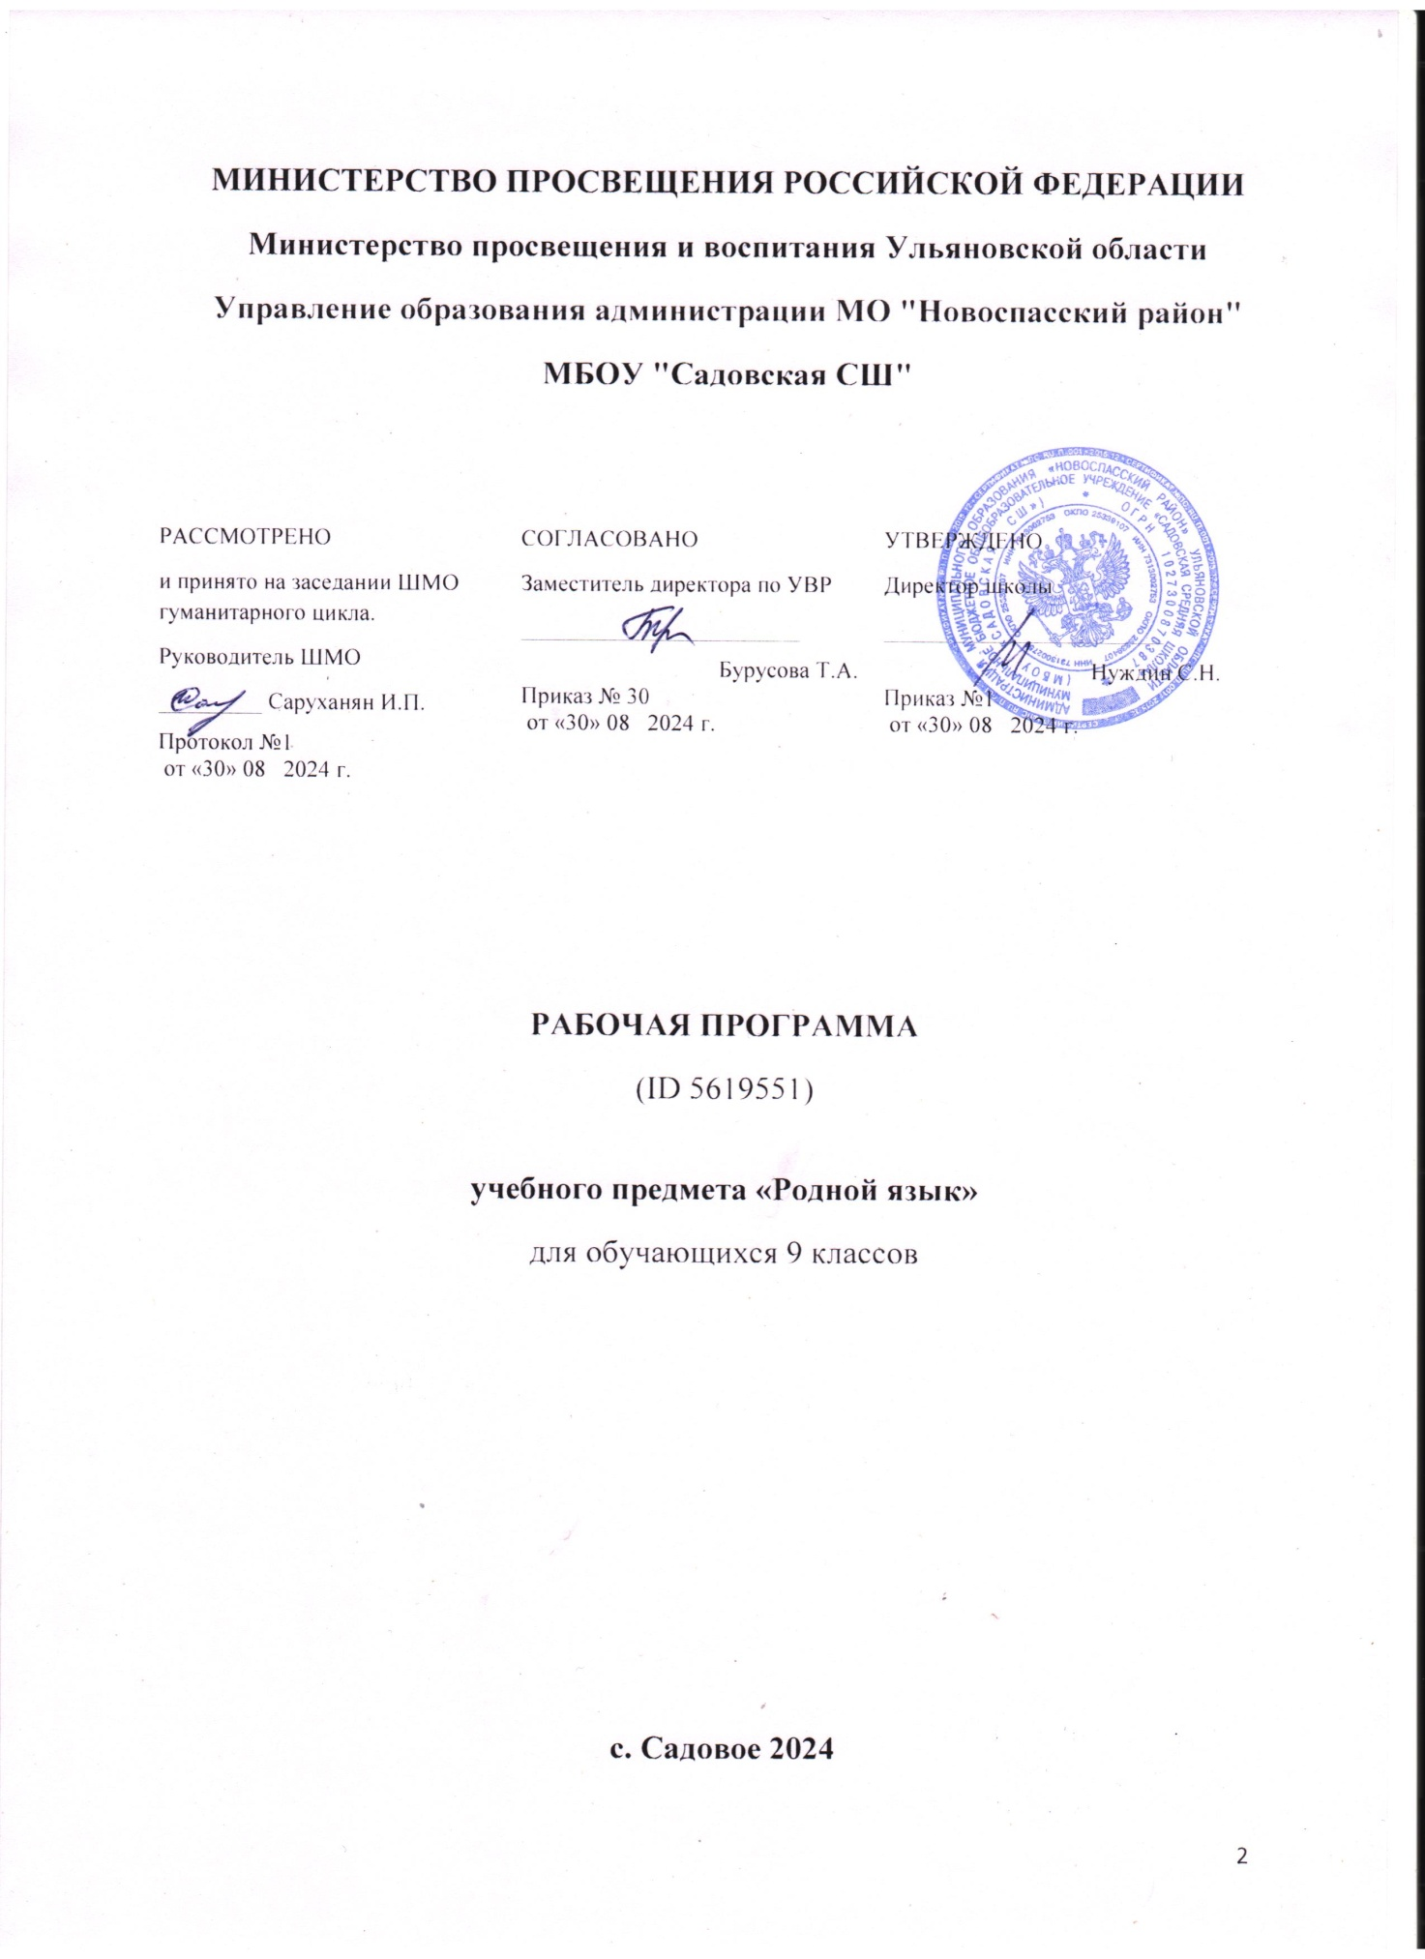

**Пояснительная записка.**

Рабочая программа по предмету «Родной (русский) язык» для учащихся 9-х классов разработана на основании Основной образовательной программы основного общего образования МБОУ «Садовская СШ»

Рабочая программа рассчитана на 17 часов.

**Планируемые результаты освоения программы учебного предмета**

«Родной (русский) язык»

**Предметные результаты освоения программы по учебному предмету «Родной (русский) язык»:**

Ученик научится:

- применять знания о нормах родного языка в речевой практике;

- владеть видами речевой деятельности на родном языке (аудирование, чтение, говорение и письмо), обеспечивающими эффективное взаимодействие с окружающими людьми в ситуациях формального и неформального межличностного и межкультурного общения;

- свободно использовать коммуникативно-эстетических возможностей родного языка;

- систематизировать научные знания о родном языке; осознавать взаимосвязь его уровней и единиц; использовать базовые понятия лингвистики, основные единицы и грамматические категории родного языка;

- проводить различные виды анализа слова (фонетического, морфемного, словообразовательного, лексического, морфологического), синтаксического анализа словосочетания и предложения, а также многоаспектного анализа текста на родном языке;

- использовать активный и потенциальный словарный запас;

- владеть основными стилистическими ресурсами лексики и фразеологии родного языка, основными нормами родного языка (орфоэпическими, лексическими, грамматическими, орфографическими, пунктуационными), нормами речевого этикета; использовать их в речевой практике при создании устных и письменных высказываний;

- понимать ответственности за языковую культуру как общечеловеческую ценность; осознавать значимость чтения на родном языке и изучения родной литературы для своего дальнейшего развития; понимать потребность в систематическом чтении как средстве познания мира и себя в этом мире, гармонизации отношений человека и общества, многоаспектного диалога;

- понимать родную литературу как одну из основных национально-культурных ценностей народа, как особого способа познания жизни;

- осознавать коммуникативно-эстетические возможности родного языка на основе изучения выдающихся произведений культуры своего народа, российской и мировой культуры;

- понимать литературные художественные произведения, отражающие разные этнокультурные традиции.

Ученик получит возможность научиться:

-расширять объем используемых в речи грамматических средств для свободного выражения мыслей и чувств на родном языке адекватно ситуации и стилю общения;

-использовать нормы речевого этикета в речевой практике при создании устных и письменных высказываний и стремиться к речевому самосовершенствованию;

- осознавать свою культурную самоидентификацию.

**Метапредметные результаты освоения программы по учебному предмету**:

-умение самостоятельно определять цели деятельности и составлять планы деятельности; самостоятельно осуществлять, контролировать и корректировать деятельность; использовать все возможные ресурсы для достижения

поставленных целей и реализации планов деятельности; выбирать успешные стратегии в различных ситуациях;

-умение продуктивно общаться и взаимодействовать в процессе совместной деятельности, учитывать позиции других участников деятельности, эффективно разрешать конфликты;

-владение навыками познавательной, учебно-исследовательской и проектной деятельности, навыками разрешения проблем; способность и готовность к самостоятельному поиску методов решения практических задач, применению различных методов познания;

-готовность и способность к самостоятельной информационно-познавательной деятельности, владение навыками получения необходимой информации из словарей разных типов, умение ориентироваться в различных источниках

информации, критически оценивать и интерпретировать информацию, получаемую из различных источников;

-умение использовать средства информационных и коммуникационных технологий (далее - ИКТ) в решении когнитивных, коммуникативных и организационных задач с соблюдением требований эргономики, техники безопасности, гигиены, ресурсосбережения, правовых и этических норм, норм информационной безопасности;

-умение определять назначение и функции различных социальных институтов;

-умение самостоятельно оценивать и принимать решения, определяющие стратегию поведения, с учетом гражданских и нравственных ценностей;

-владение языковыми средствами - умение ясно, логично и точно излагать свою точку зрения, использовать адекватные языковые средства;

-владение навыками познавательной рефлексии как осознания совершаемых действий и мыслительных процессов, их результатов и оснований, границ своего знания и незнания, новых познавательных задач и средств их достижения.

**Личностные результаты освоения программы по учебному предмету**:

-осознание российской гражданской идентичности, патриотизм, уважение к своему народу, чувства ответственности перед Родиной, гордости за свой край, свою Родину, прошлое и настоящее многонационального народа России, уважение государственных символов (герб, флаг, гимн);

-выработка гражданской позиции как активного и ответственного члена российского общества, осознающего свои конституционные права и обязанности, уважающего закон и правопорядок, обладающего чувством собственного достоинства, осознанно принимающего традиционные национальные и общечеловеческие гуманистические и демократические ценности;

-готовность к служению Отечеству, его защите;

-сформированность мировоззрения, соответствующего современному уровню развития науки и общественной практики, основанного на диалоге культур, а также различных форм общественного сознания, осознание своего места в поликультурном мире;

-сформированность основ саморазвития и самовоспитания в соответствии с общечеловеческими ценностями и идеалами гражданского общества; готовность и способность к самостоятельной, творческой и ответственной деятельности;

-толерантное сознание и поведение в поликультурном мире, готовность и способность вести диалог с другими людьми, достигать в нем взаимопонимания, находить общие цели и сотрудничать для их достижения;

-навыки сотрудничества со сверстниками, детьми младшего возраста, взрослыми в образовательной, общественно полезной, учебно-исследовательской, проектной и других видах деятельности;

-нравственное сознание и поведение на основе усвоения общечеловеческих ценностей;

-готовность и способность к образованию, в том числе самообразованию, на протяжении всей жизни; сознательное отношение к непрерывному образованию как условию успешной профессиональной и общественной деятельности;

-эстетическое отношение к миру, включая эстетику быта, научного и технического творчества, спорта, общественных отношений;

-принятие и реализацию ценностей здорового и безопасного образа жизни, потребности в физическом самосовершенствовании, занятиях спортивно-оздоровительной деятельностью, неприятие вредных привычек: курения, употребления алкоголя, наркотиков;

-бережное, ответственное и компетентное отношение к физическому и психологическому здоровью, как собственному, так и других людей, умение оказывать первую помощь;

-осознанный выбор будущей профессии и возможностей реализации собственных жизненных планов; отношение к профессиональной деятельности как возможности участия в решении личных, общественных, государственных, общенациональных проблем;

-сформированность экологического мышления, понимания влияния социально-экономических процессов на состояние природной и социальной среды; приобретение опыта эколого-направленной деятельности;

-ответственное отношение к созданию семьи на основе осознанного принятия ценностей семейной жизни.

Программа также рассчитана на учащихся, имеющих смешанное специфическое расстройство психического (психологического) развития (задержку психического развития). При обучении по данной программе будут учитываться следующие психические особенности детей: неустойчивое внимание, малый объем памяти, неточность и затруднения при воспроизведении материала, несформированность мыслительных операций анализа, синтеза, сравнения, обобщения, негрубые нарушения речи.

**Содержание учебного предмета «Родной (русский) язык»**

Раздел 1. Язык и культура

Русский язык как хранитель духовных ценностей. Язык как средство общения. Русский язык как составная часть национальной культуры. Русский язык как зеркало национальной культуры и истории народа. Развитие языка как объективный процесс. Стремительный рост словарного состава языка.

Раздел 2. Культура речи

Устная речь как форма речевого общения. Письменная речь как средство речевого общения. Основные условия эффективности общения. Виды речевой деятельности. Чтение как вид речевой деятельности. Аудирование как вид речевой деятельности. Говорение как вид речевой деятельности. Письмо как вид речевой деятельности.

Речевой этикет. Этика и этикет в электронной среде общения. Этикет Интернет-переписки, интернет-полемики, интернет-дискуссии, Интернет-полемики. Этикетное речевое поведение в ситуациях делового общения.

Раздел 3.Текст. Функциональные разновидности языка

Функциональные разновидности языка. Разговорная речь.

Официально-деловой стиль. Деловое письмо, его структурные элементы и языковые особенности.

Учебно-научный стиль. Доклад, сообщение. Речь оппонента на защите проекта.

Публицистический стиль. Проблемный очерк.

Язык художественной литературы. Диалогичность в художественном произведении. Текст и интертекст.

**Тематическое планирование**

|  |  |  |
| --- | --- | --- |
| №п/п | Раздел. Тема урока | Кол-во часов |
| 1. | **Язык и культура.**  Русский язык как зеркало национальной культуры и истории народа. | 3ч. |
| 2 | **Контрольное тестирование (входная диагностика)** |  |
| 3. | Стремительный рост словарного состава языка. |  |
| 4. | **Культура речи.** Устная речь как форма речевого общения. Письменная речь как средство речевого общения. | 7ч. |
| 5. | Виды речевой деятельности. Чтение как вид речевой деятельности. |  |
| 6. | Аудирование как вид речевой деятельности. |  |
| 7. | **Контрольное тестирование (промежуточная диагностика)** |  |
| 8. | Говорение как вид речевой деятельности. Письмо как вид речевой деятельности. |  |
| 9. | Речевой этикет. Этика и этикет в электронной среде общения |  |
| 10 | Развитие речи. Сжатое изложение. |  |
| 11. | **Текст. Функциональные разновидности языка** | 7ч. |
| 12. | Функциональные разновидности языка. |  |
| 13. | Разговорная речь. |  |
| 14. | Официально-деловой стиль. |  |
| 15. | Учебно-научный стиль |  |
| 16. | Публицистический стиль. |  |
| 17. | Язык художественной литературы. |  |
|  | Итого | 17ч. |

**Календарно-тематическое планирование**

|  |  |  |  |
| --- | --- | --- | --- |
| **№** | **Дата**  **план** | **Дата**  **факт** | **Наименование разделов и тем уроков** |
| **Язык и культура (3 ч)** | | | |
| 1 |  |  | Русский язык как зеркало национальной культуры и истории народа. |
| 2 |  |  | Контрольное тестирование (входная диагностика) |
| 3 |  |  | Развитие языка как объективный процесс. Стремительный рост словарного состава языка. |
| **Культура речи (7 ч)** | | | |
| 4 |  |  | Устная речь как форма речевого общения. Письменная речь как средство речевого общения. Основные условия эффективности общения. |
| 5 |  |  | Виды речевой деятельности. Чтение как вид речевой деятельности. |
| 6 |  |  | Аудирование как вид речевой деятельности |
| 7 |  |  | Контрольное тестирование (промежуточная диагностика) |
| 8 |  |  | Говорение как вид речевой деятельности. Письмо как вид речевой деятельности. |
| 9 |  |  | Речевой этикет. Этика и этикет в электронной среде общения. Этикет Интернет-переписки, интернет-полемики, интернет-дискуссии, Интернет-полемики. Этикетное речевое поведение в ситуациях делового общения. |
| 10 |  |  | Развитие речи. Сжатое изложение. |
| **Текст. Функциональные разновидности языка (7 ч)** | | | |
| 11 |  |  | Функциональные разновидности языка. |
| 12 |  |  | Разговорная речь. |
| 13 |  |  | Официально-деловой стиль. Деловое письмо, его структурные элементы и языковые особенности. |
| 14 |  |  | Учебно-научный стиль. Речевые жанры научного стиля: доклад, сообщение. |
| 15 |  |  | Публицистический стиль. Проблемный очерк. |
| 16 |  |  | Язык художественной литературы. Диалогичность в художественном произведении. |
| 17 |  |  | Контрольное тестирование (итоговая диагностика) |